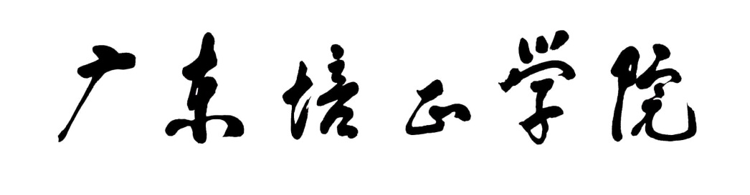

实验报告

课程名称： Python数据分析
院 （系）： 数据科学与计算机学院
专 业： 软件工程
学 号： 20235120801082
姓 名： 潘炜德
指导教师： 胡家富

2025至 2026学年第2学期

实验项目名称 |  | 应用pandas进行数据预处理
学生学号  及姓名 | 20235120801082潘炜德 |  | 实验完成时间
学生学号  及姓名 |  |  | 2026/4/30
实验目的：
(1)掌握常见的数据清洗方法。
(2)掌握数据合并:学会多源数据的合并和连接
(3)掌握数据重塑
(4)掌握字符串处理

实验主要仪器、设备、材料：
计算机、Anaconda、Pycharm
实验原理及内容概述：
实验原理：
（一）以泰坦尼克号的生还者数据为例，介绍演示数据预处理的过程。
实验思路：
- 数据获取。
利用 read_csv 函数读取 titanic.csv 表。其中主要字段有:survived和alive为乘客的生还情况;pclass 与 class 为船舱。sex和who为乘客性别;age为乘客年龄;silbsp和parch 为是否带家属,后面统一用alone字段代表是否有家属:fare为船票价格;embarked和 embarked_town 为上船地点。
- 数据清洗。
①统计查看数据是否有缺失值
②查看数据的形状信息和统计信息
③因为年龄属于数值型,因此采用年龄的均值进行缺失值的填充
④分别对deck和 embarked、embark-town 的缺失值处理,由于deck缺失值占比太多,同时数据集中已经有embarked、embark-town两个特征可以反映登船地点,因此直接删除该特征,而对于embarked、embark-town 两个特征来说,由于是类别型数据,可以利用其众数来进行填充。处理完后再查看一下缺失值
⑤将数据集中的多余字段survived,pclass,silbsp,parch, who,adult male,embark_town删除
⑥查看异常值。查看删除多余字段后的统计情况。利用箱线图查看年龄、船票价格中是否存在异常值，并根据实际进行处理
⑦检测一下是否存在重复值,对于重复的特征值进行去重处理，对比去重前后的形状。

- 以电商销售数据为例，介绍演示数据预处理的过程。
- 数据获取。读取sales.csv文件
- 数据基础查看。
- 数据清洗。
①检测重复值并删除
②检测缺失值并合理处理
③检测异常值并合理处理
- 数据类型转换。
①将订单时间列数据类型转换为时间类型
②新增月份列
- 核心业务数据分析。
①统计总销售额、总订单数、总销量
②统计客单价
③统计各商品类别销售额与销量
④统计各地区销售额并排序
⑤统计月度销售趋势（订单总销售额）
⑥统计用户复购率（购买≥2次的用户）
（6）得出结论

实验记录：

泰坦尼克号的生还者数据处理：

一、数据获取：
首先对数据数据中已用的字段进行整理解析，并整理出哪些字段是重复的、哪些字段是可以合成的（deck上面没有解析，后面也用不上，所以不写了）。Survived、live，pclass、class，embarked、embark_town 为冗余特征，alone 可由 sibsp 与 parch 推导得出，数据清洗时可以去重或删除。
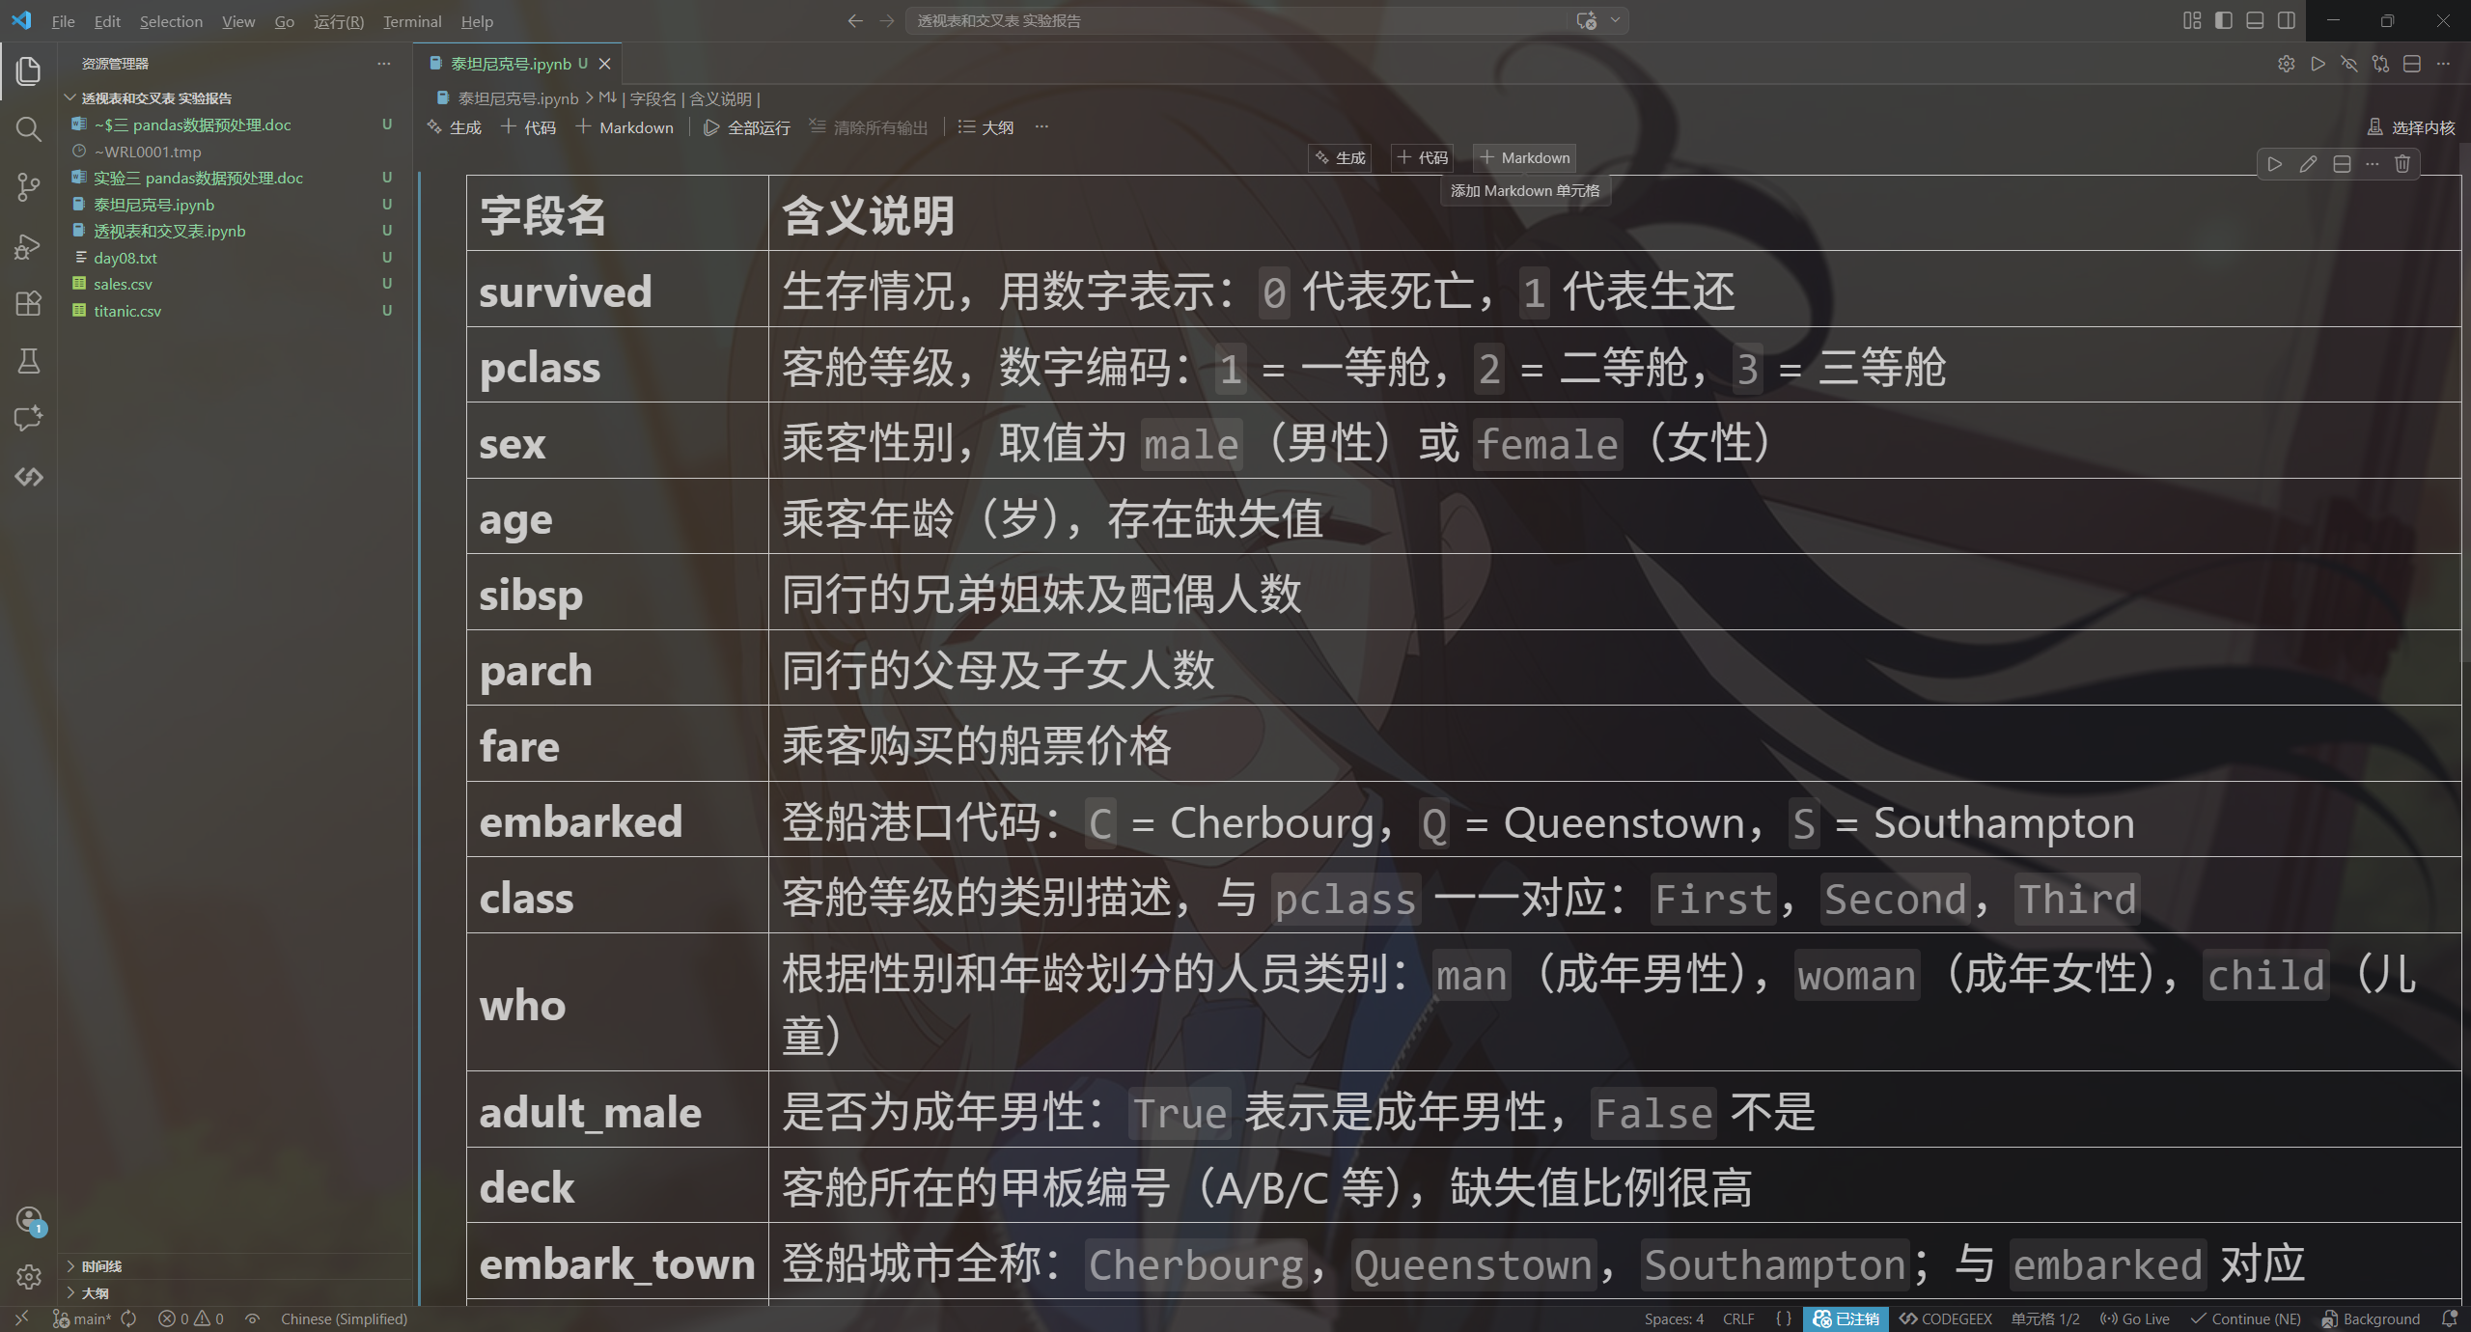
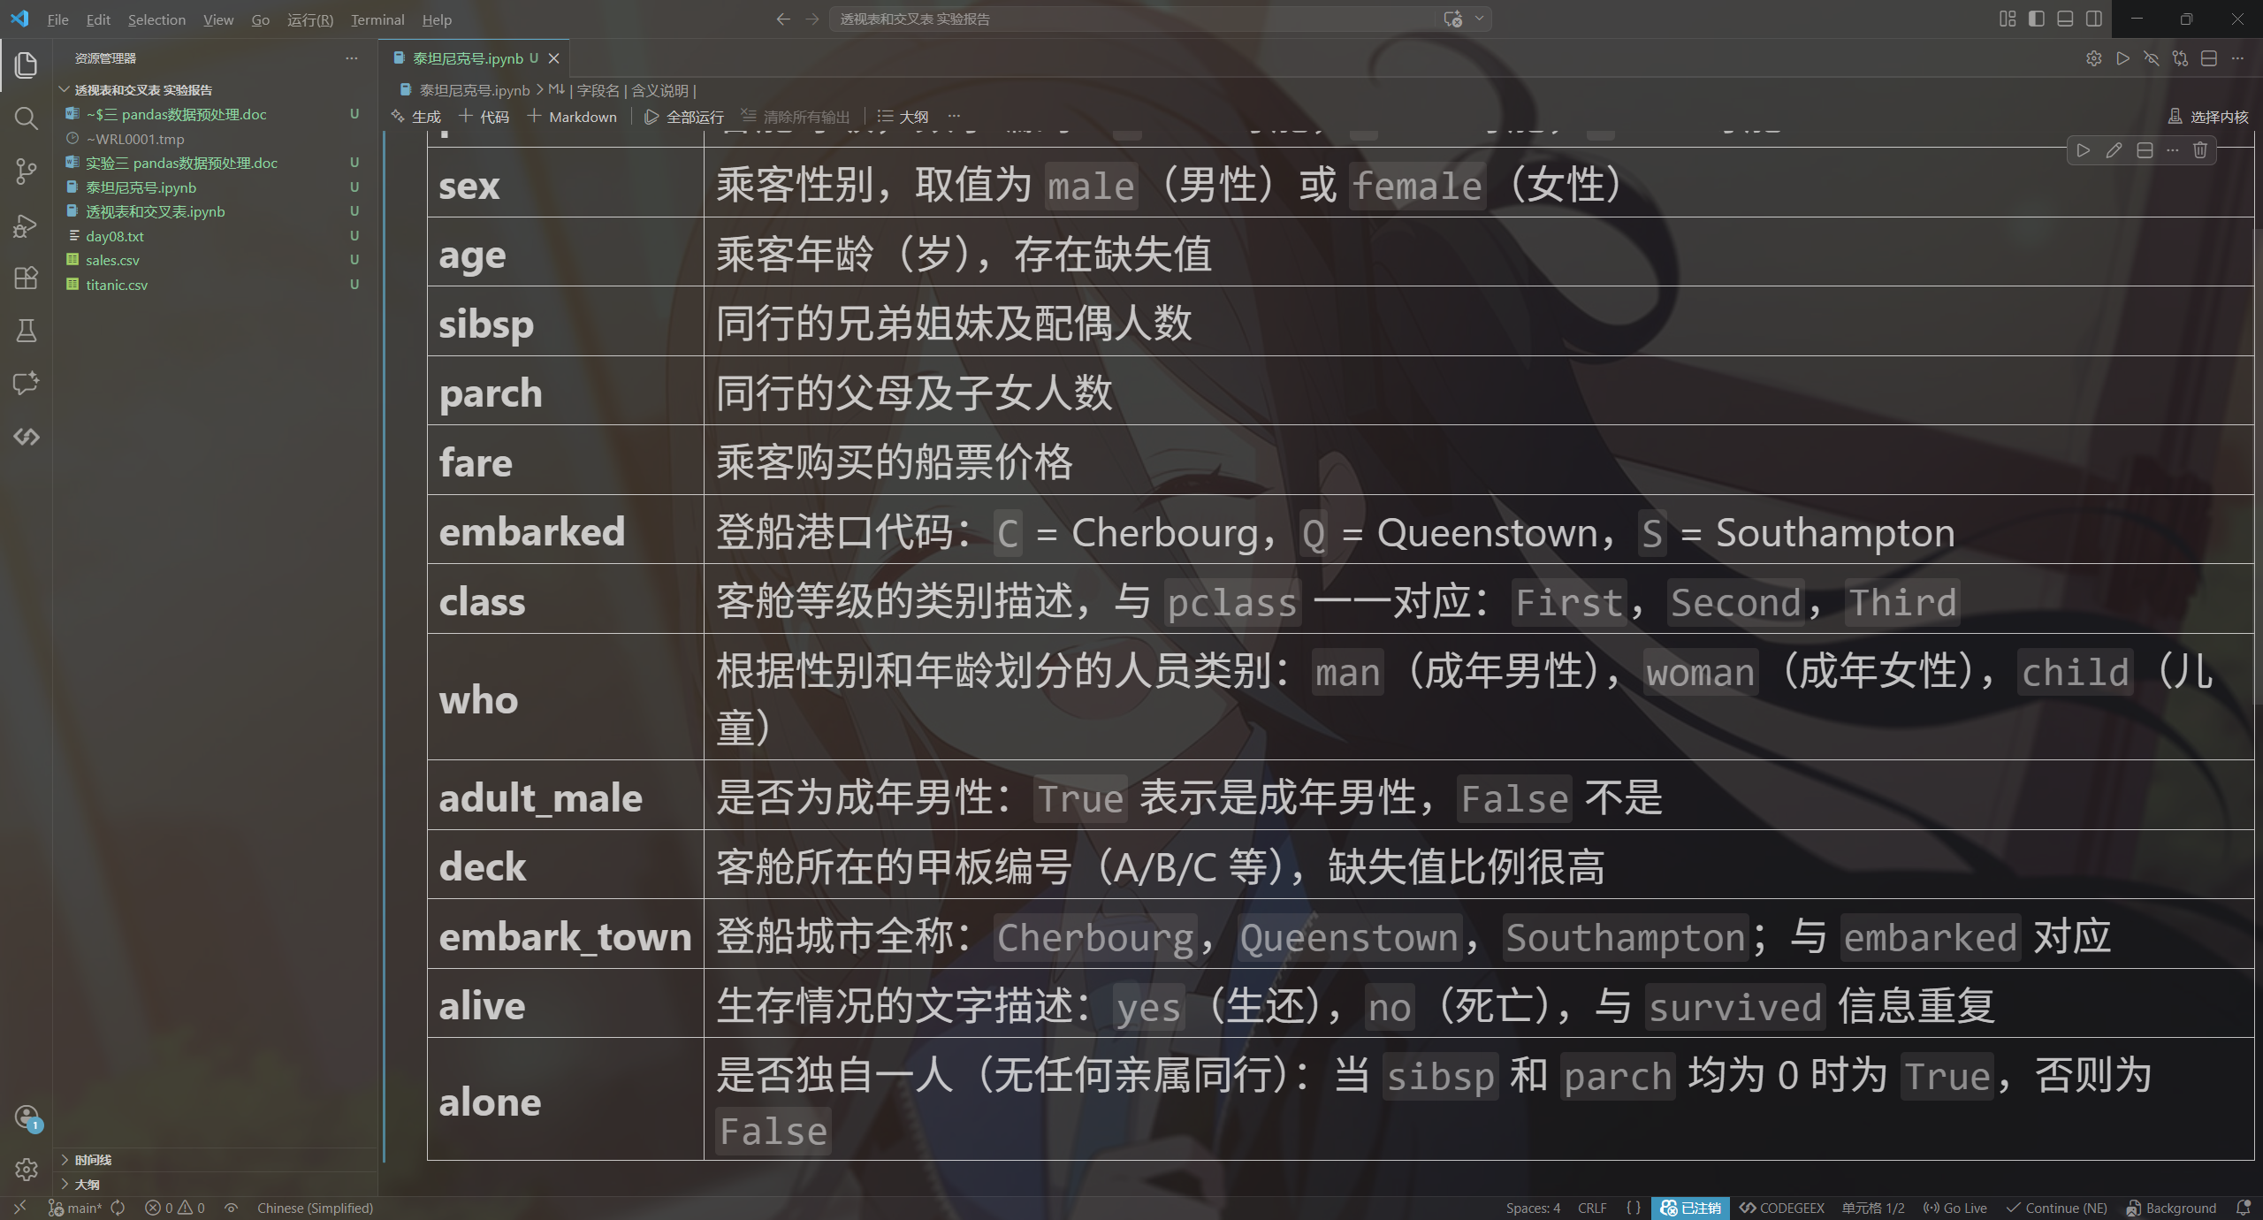
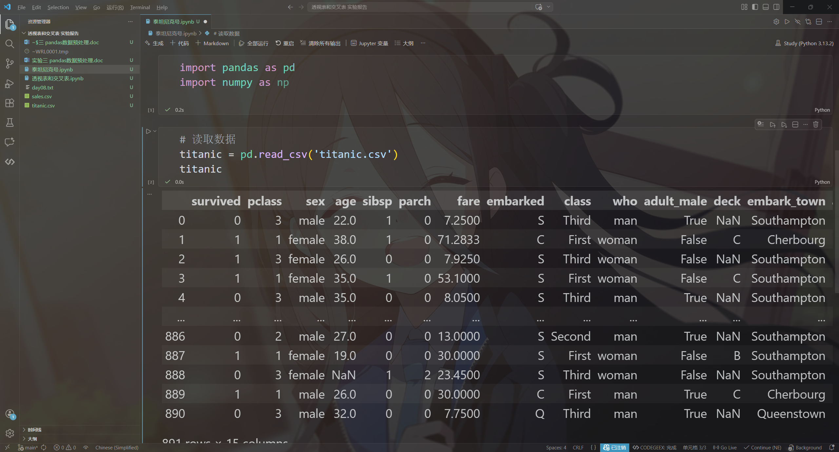
对数据进行读取：

二、数据清洗
缺失值处理：deck缺失值直接删除
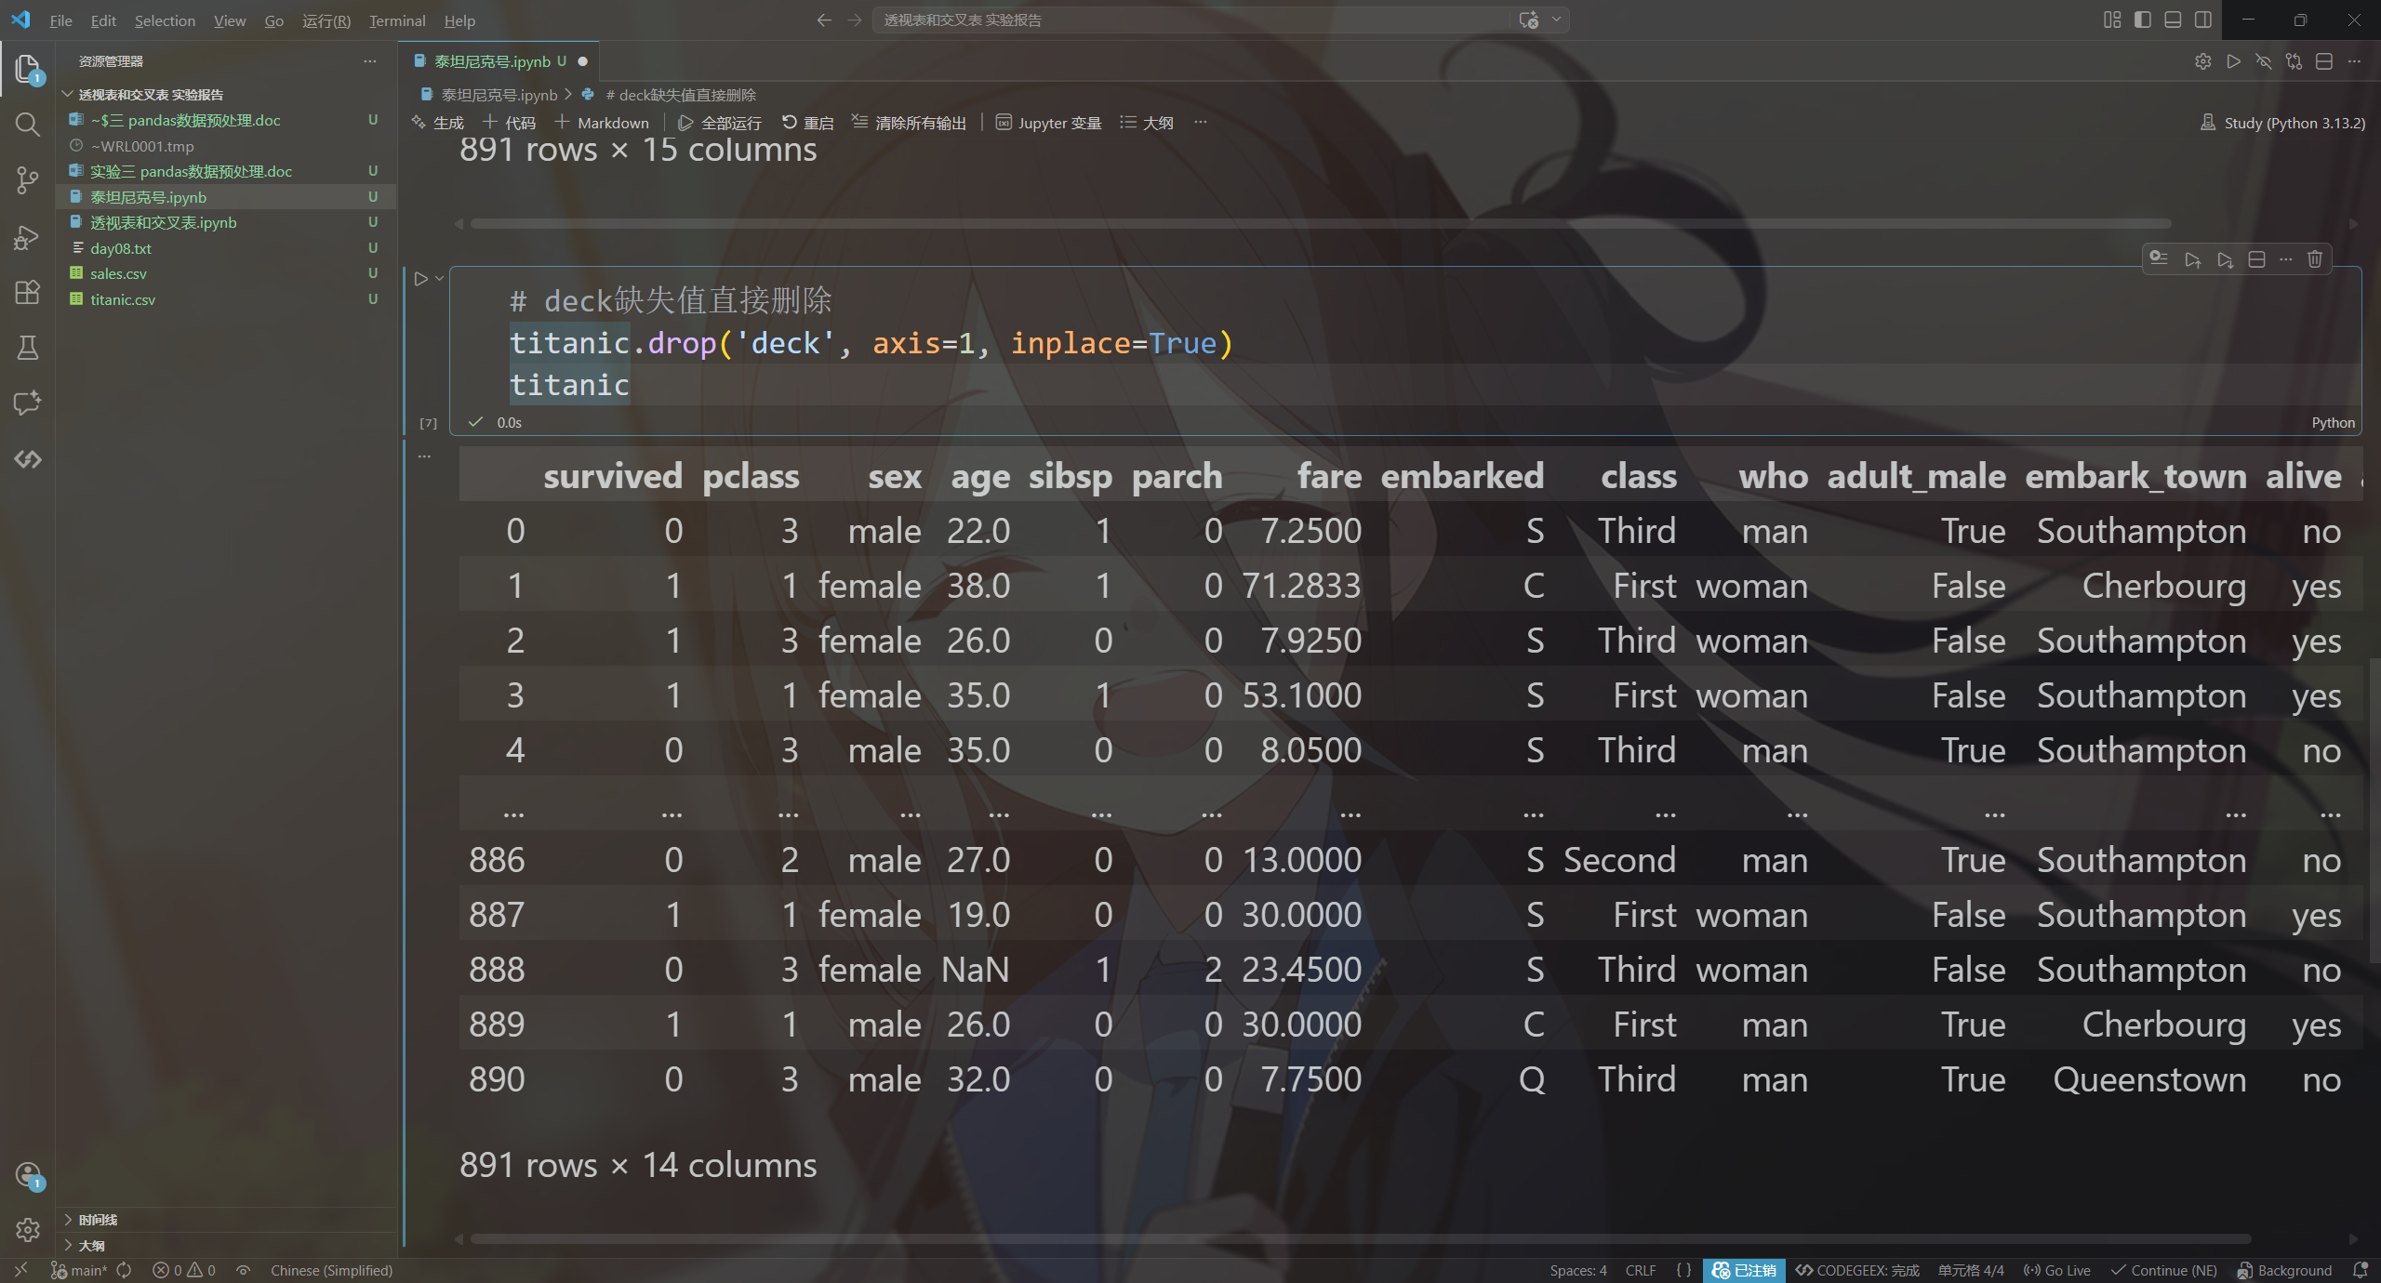
空值处理：年龄的均值进行缺失值的填充
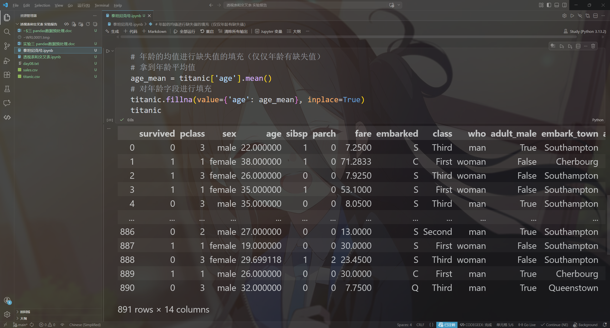
重复值处理：使用 duplicated() 检测数据集中是否存在完全相同的行并调用 drop_duplicates() 进行去重。
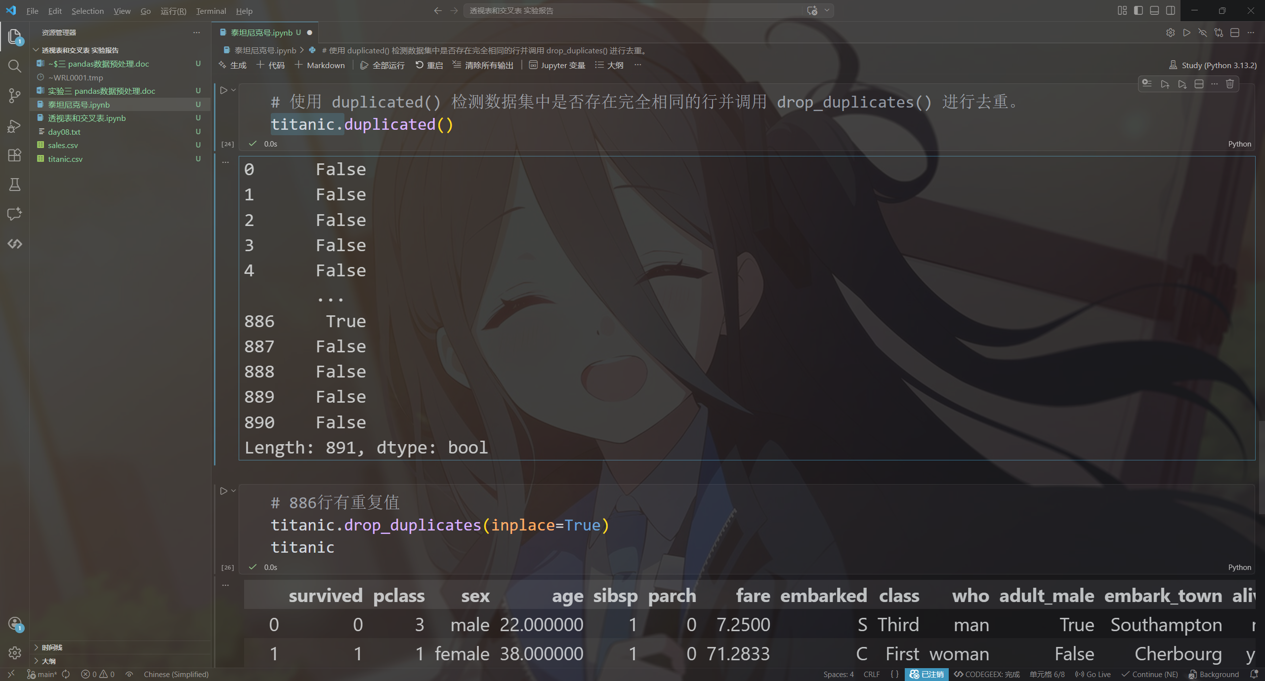
重复特征处理：保留 alive，删除 survived，保留 class，删除 pclass，保留 embarked，删除 embark_town，保留 alone，删除 sibsp 和 parch，删除 who 和 adult_male。
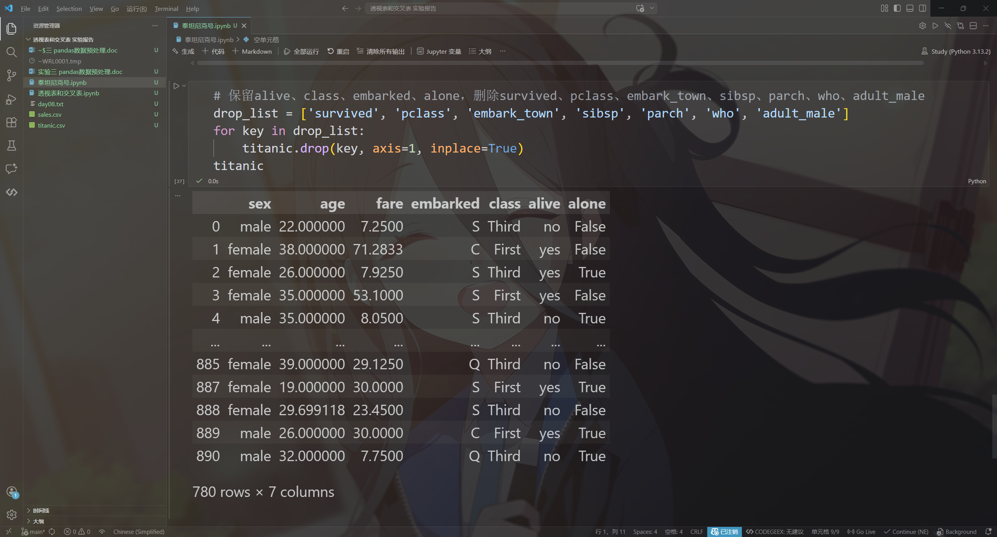
异常值处理：利用箱线图分别查看 age 和 fare 的分布，识别超出异常值并用均值填充。
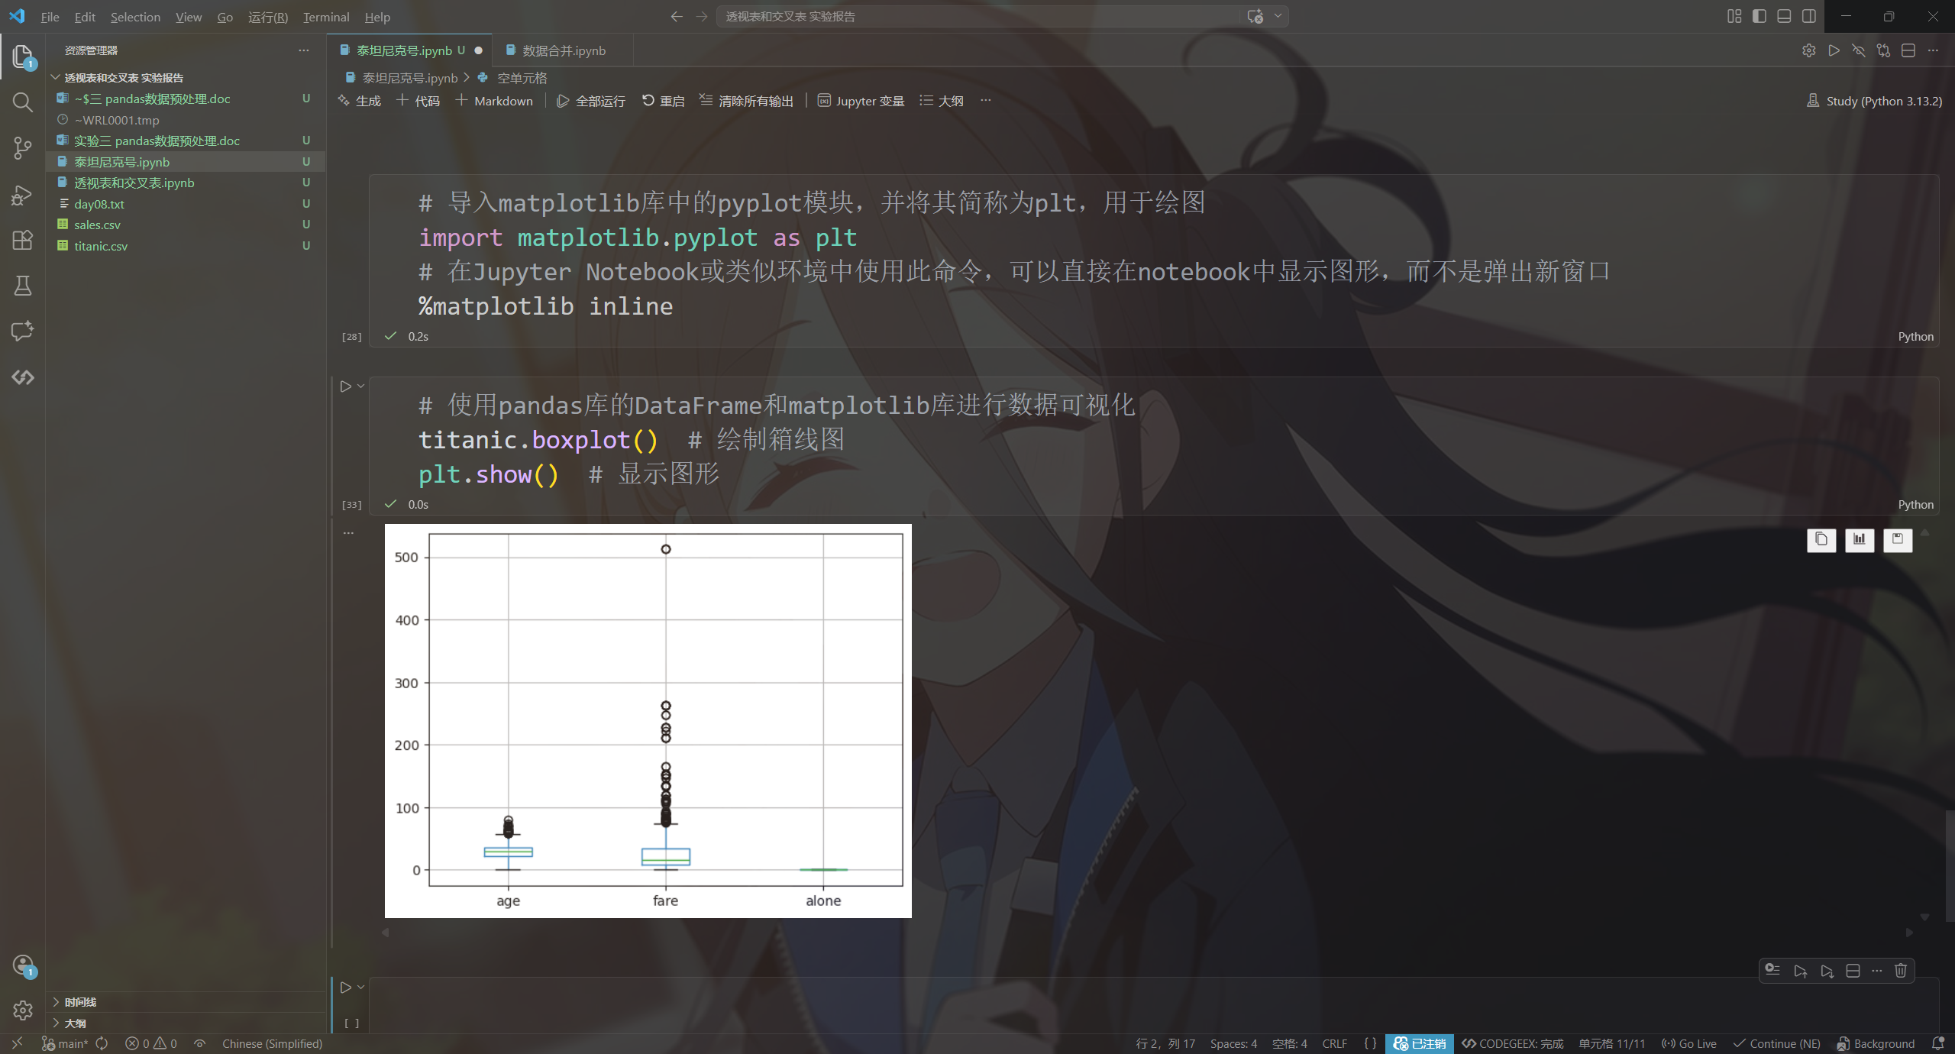
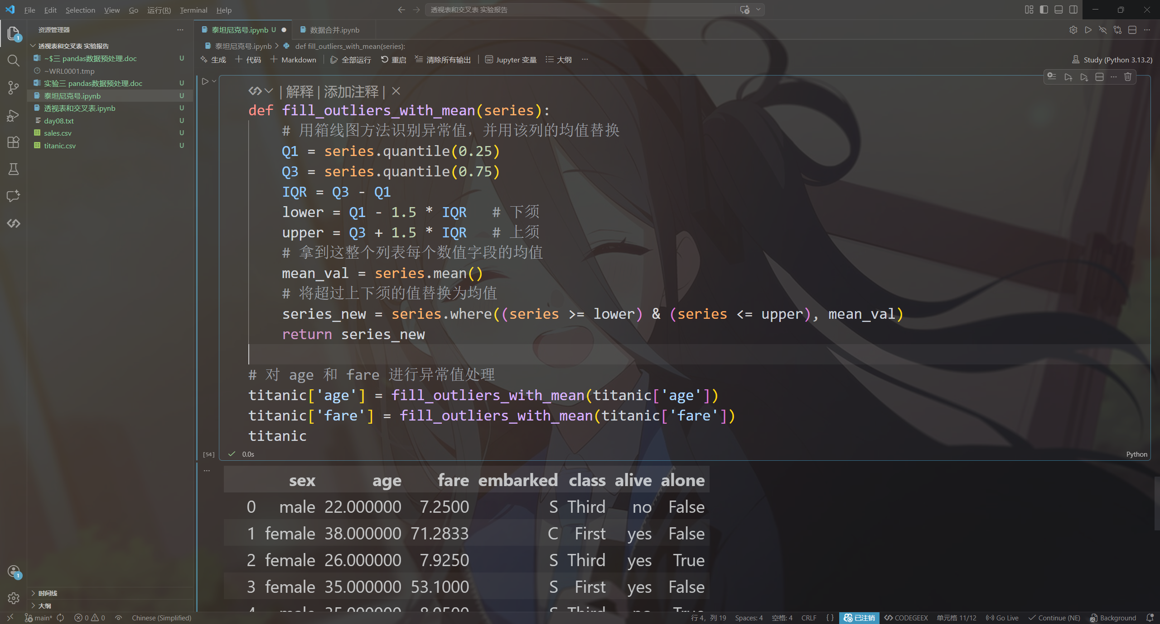
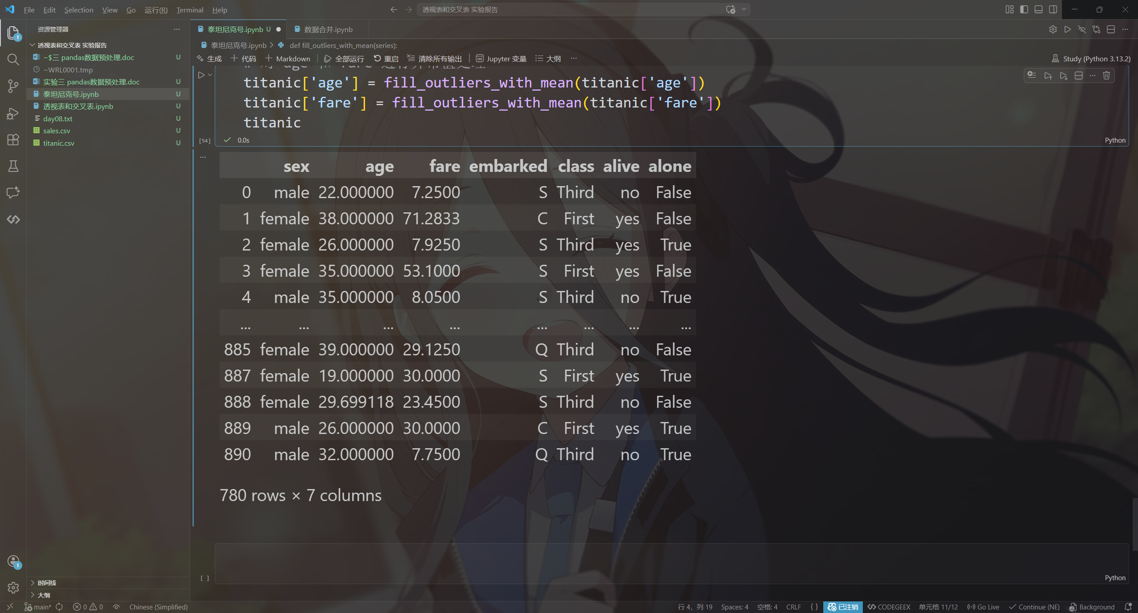

电商销售数据处理：

一、数据获取：
查看列表数据，相比前面的英文这里的字段都是中文，且这的数据字段没有重复特征，仅仅做数据中值的重复、异常、缺失处理。
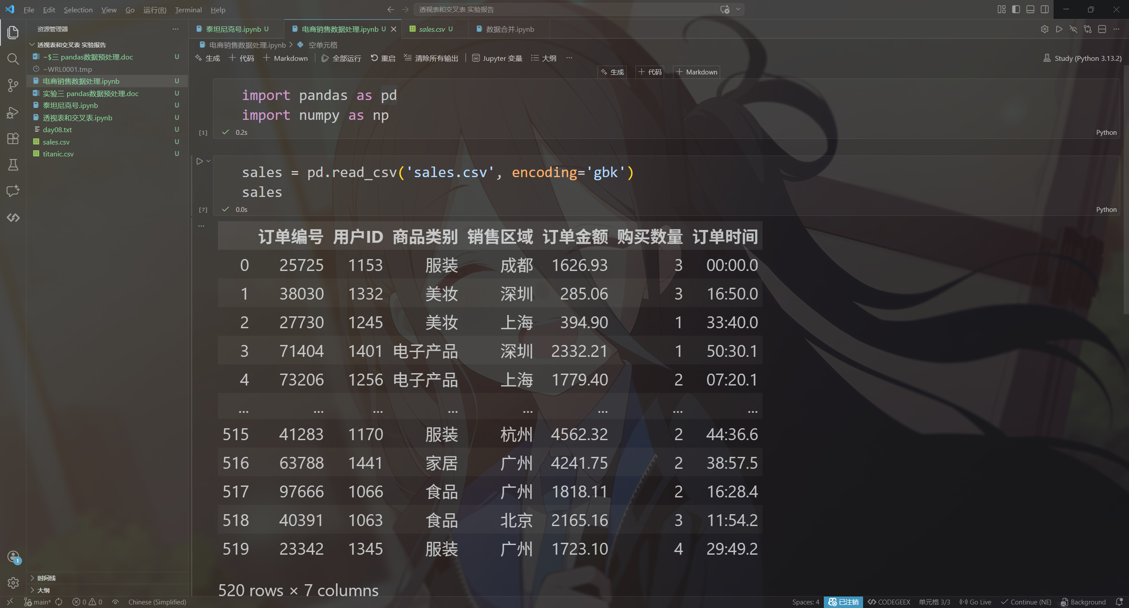
查看数据格式
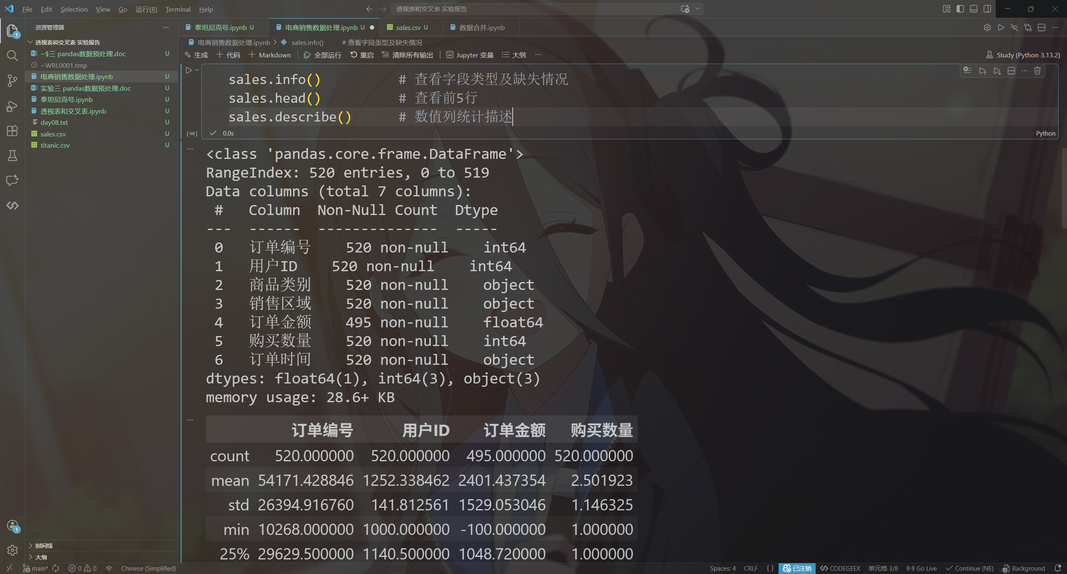
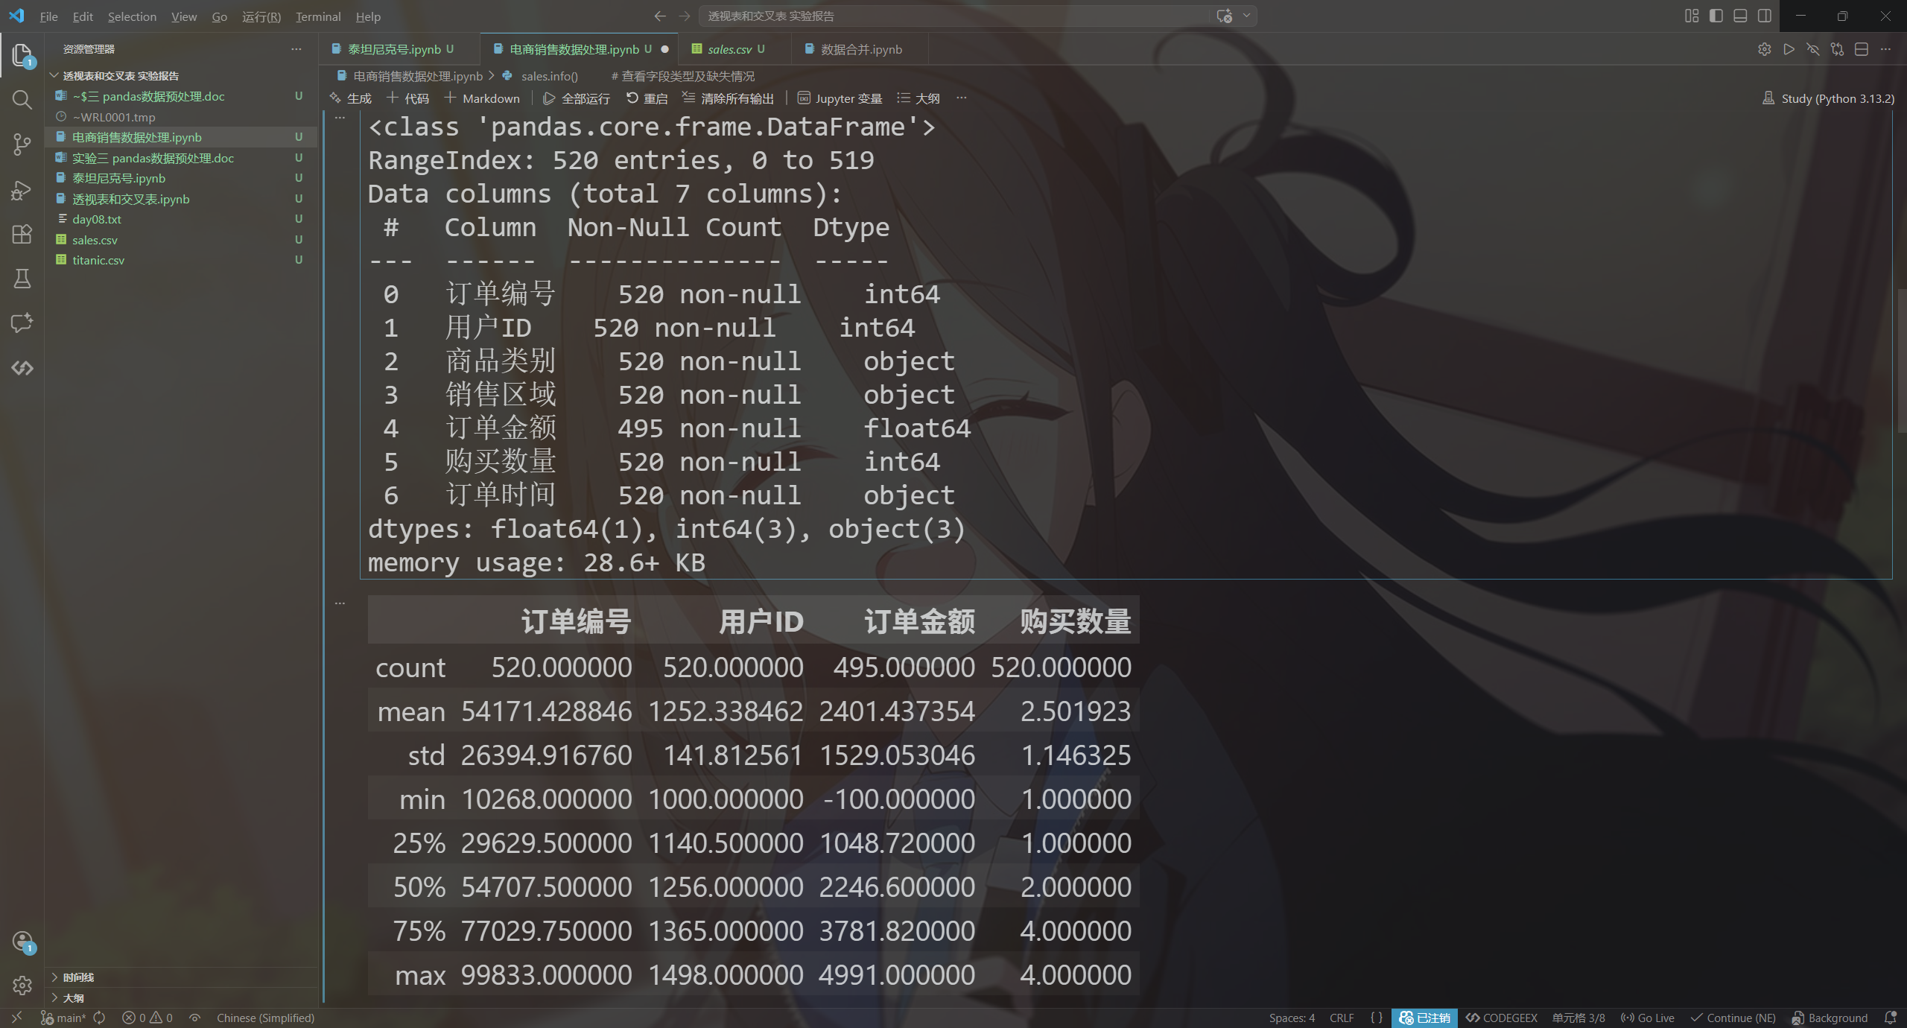

二、数据清洗
检测缺失值并处理，因为这个是订单表，所以对缺失的字段直接删除，就不能用平均值填充，不然不符和现实数据的真实性。
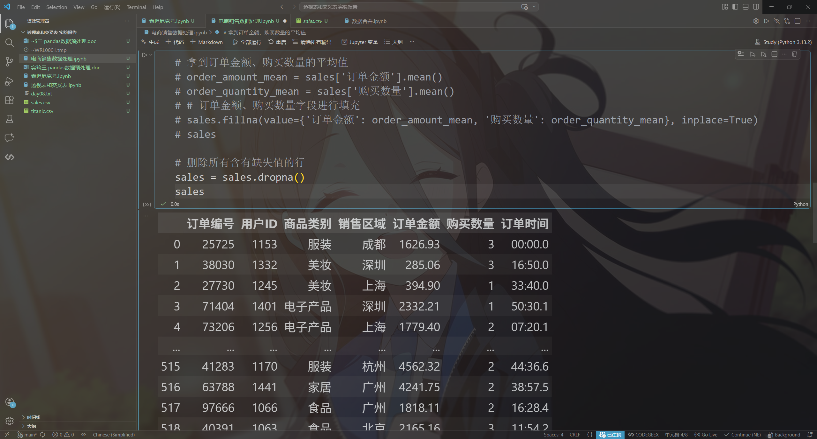
检测重复值并删除
使用 duplicated() 检测数据集中是否存在完全相同的行并调用 drop_duplicates() 进行去重。
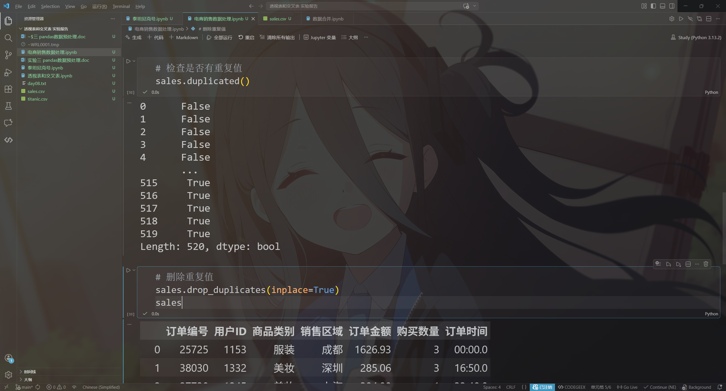
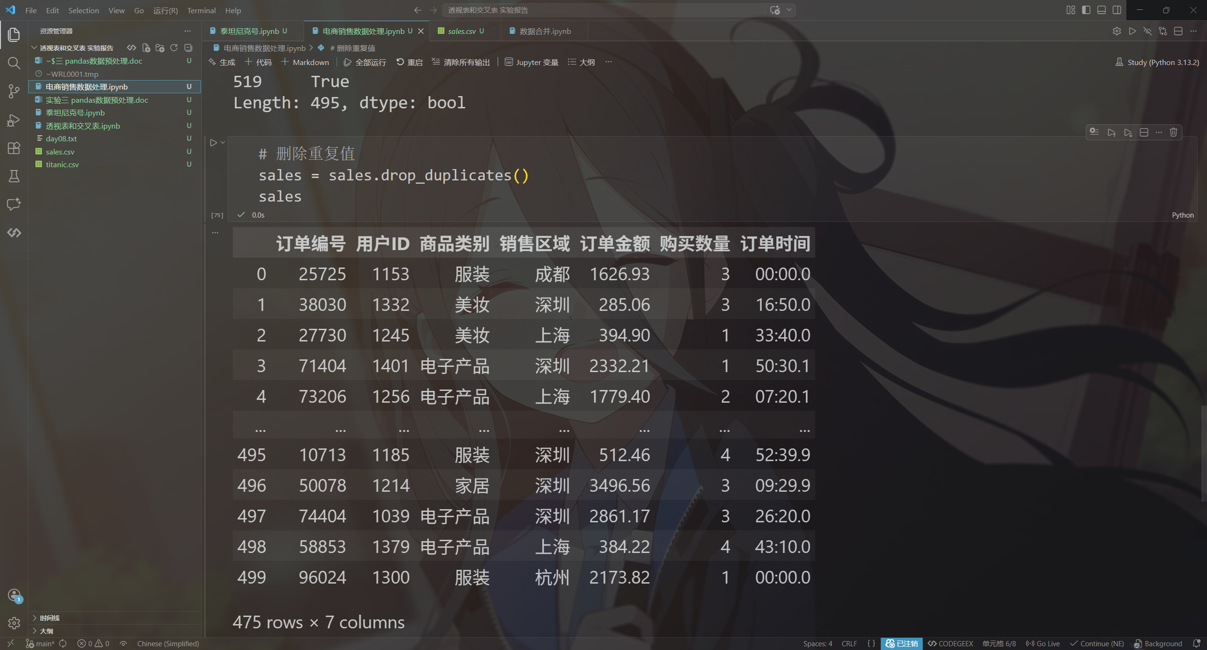

异常值处理：箱线图检查异常值，对于订单金额异常的用平均值处理，这里是浮点数。但是对于数量的异常值必须要整数，毕竟商品不能是浮点数，用round处理
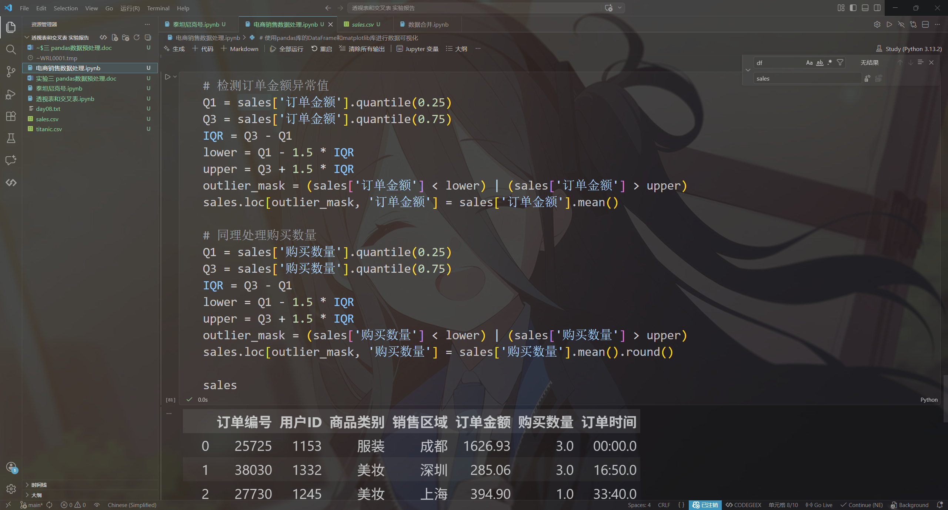
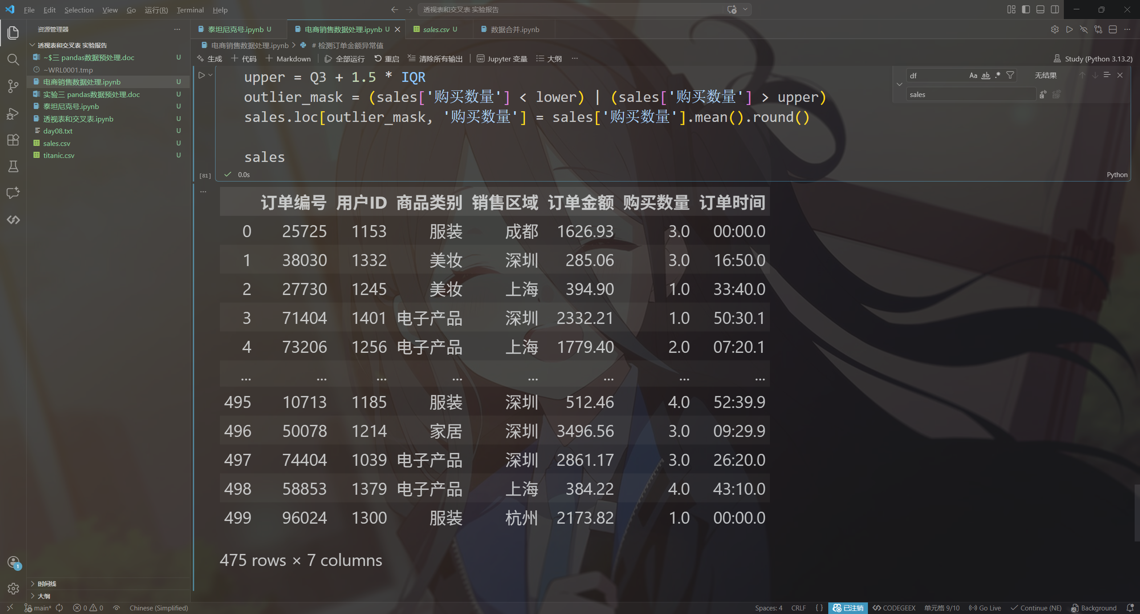

三、数据格式转换
将订单时间列数据类型转换为时间类型
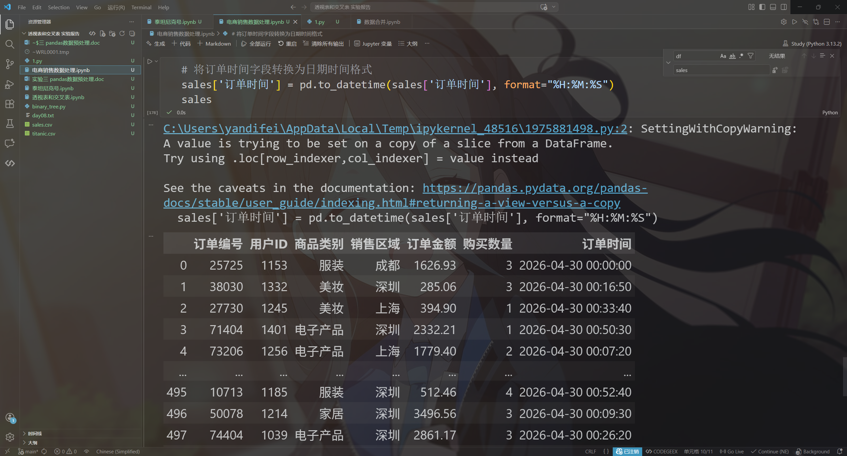
新增月份
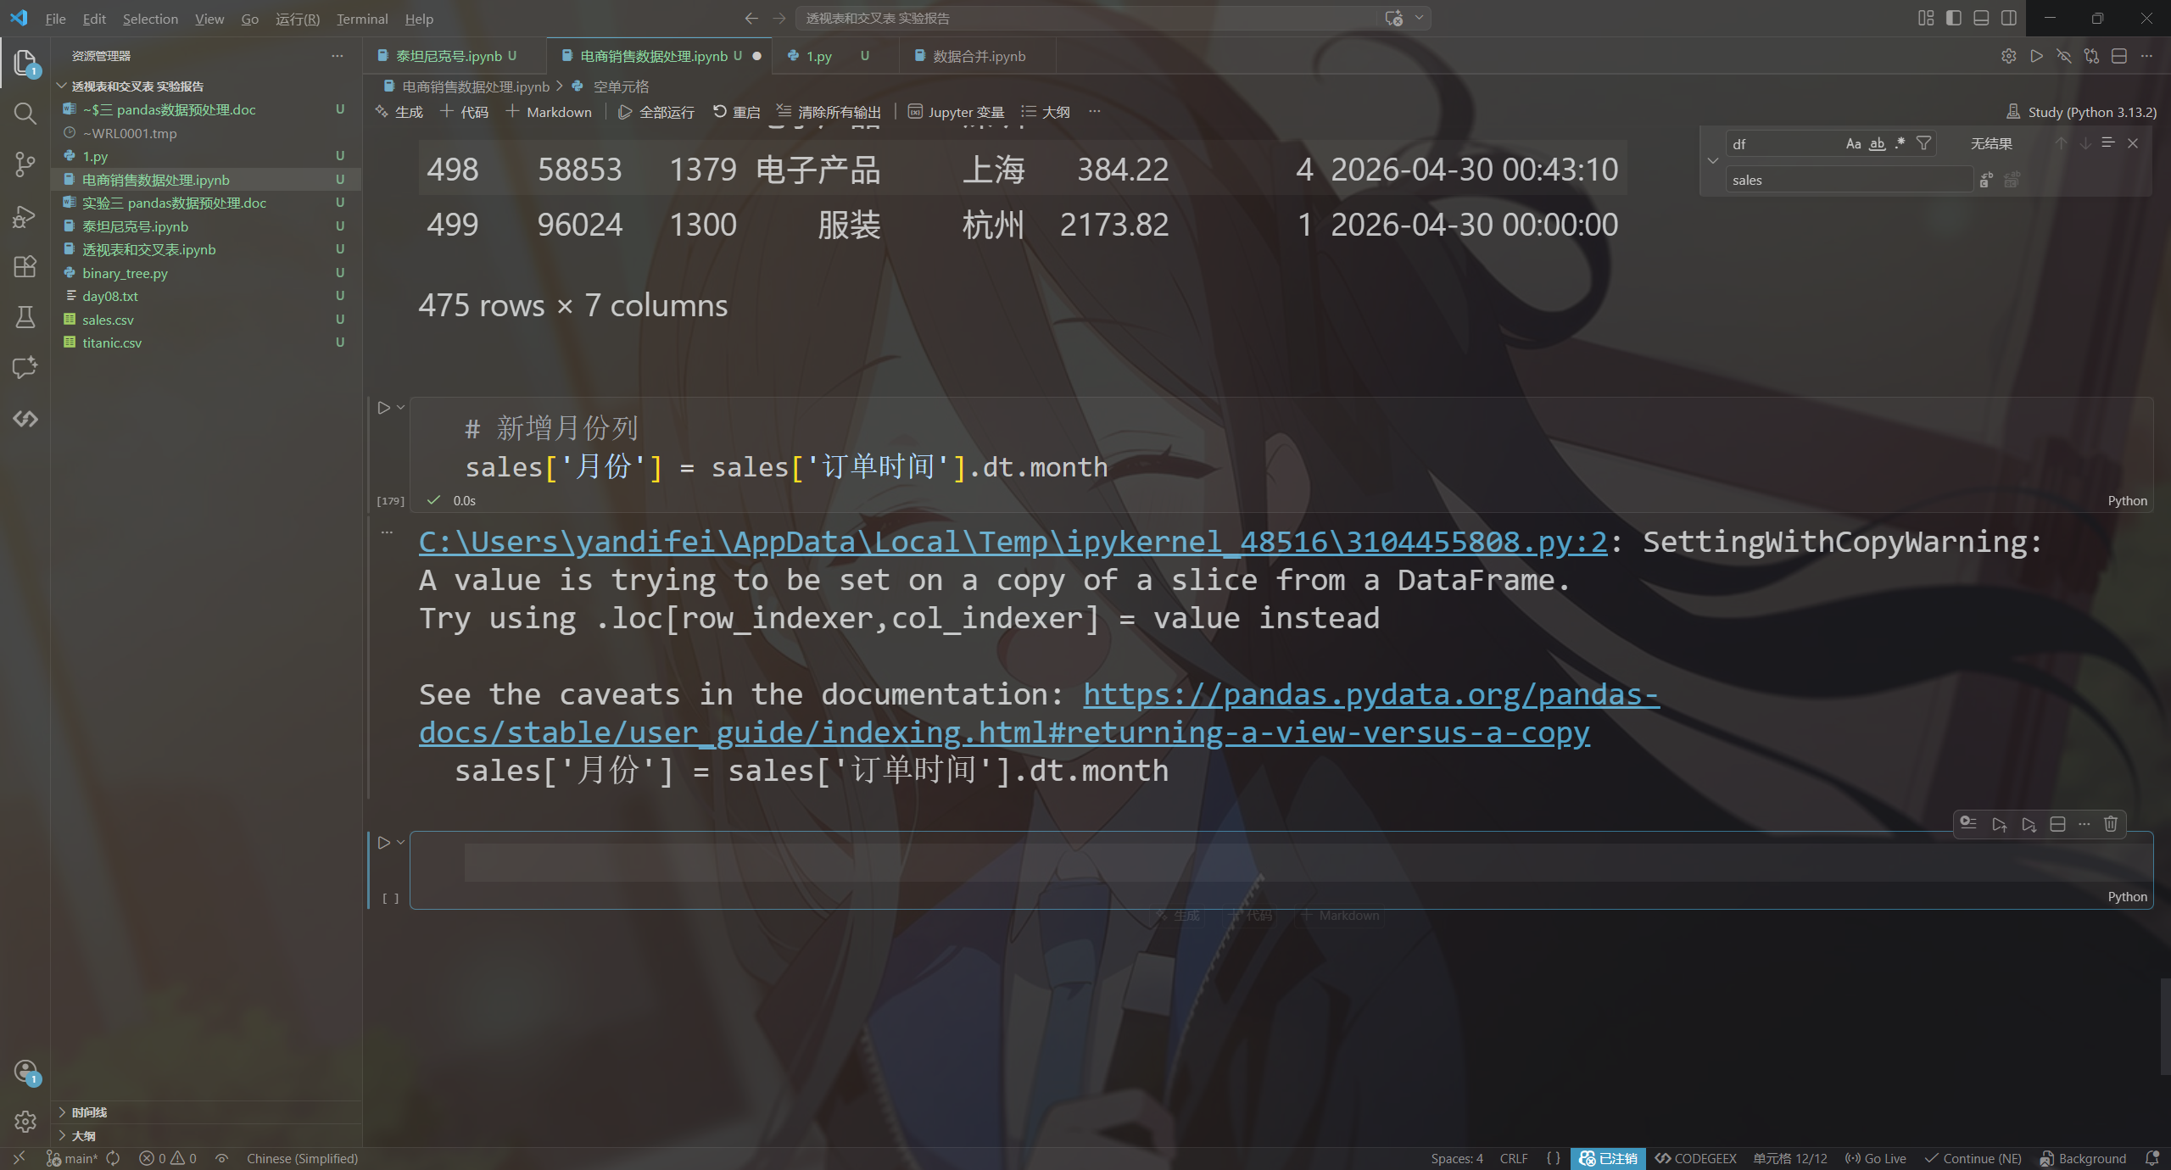

四、数据分析
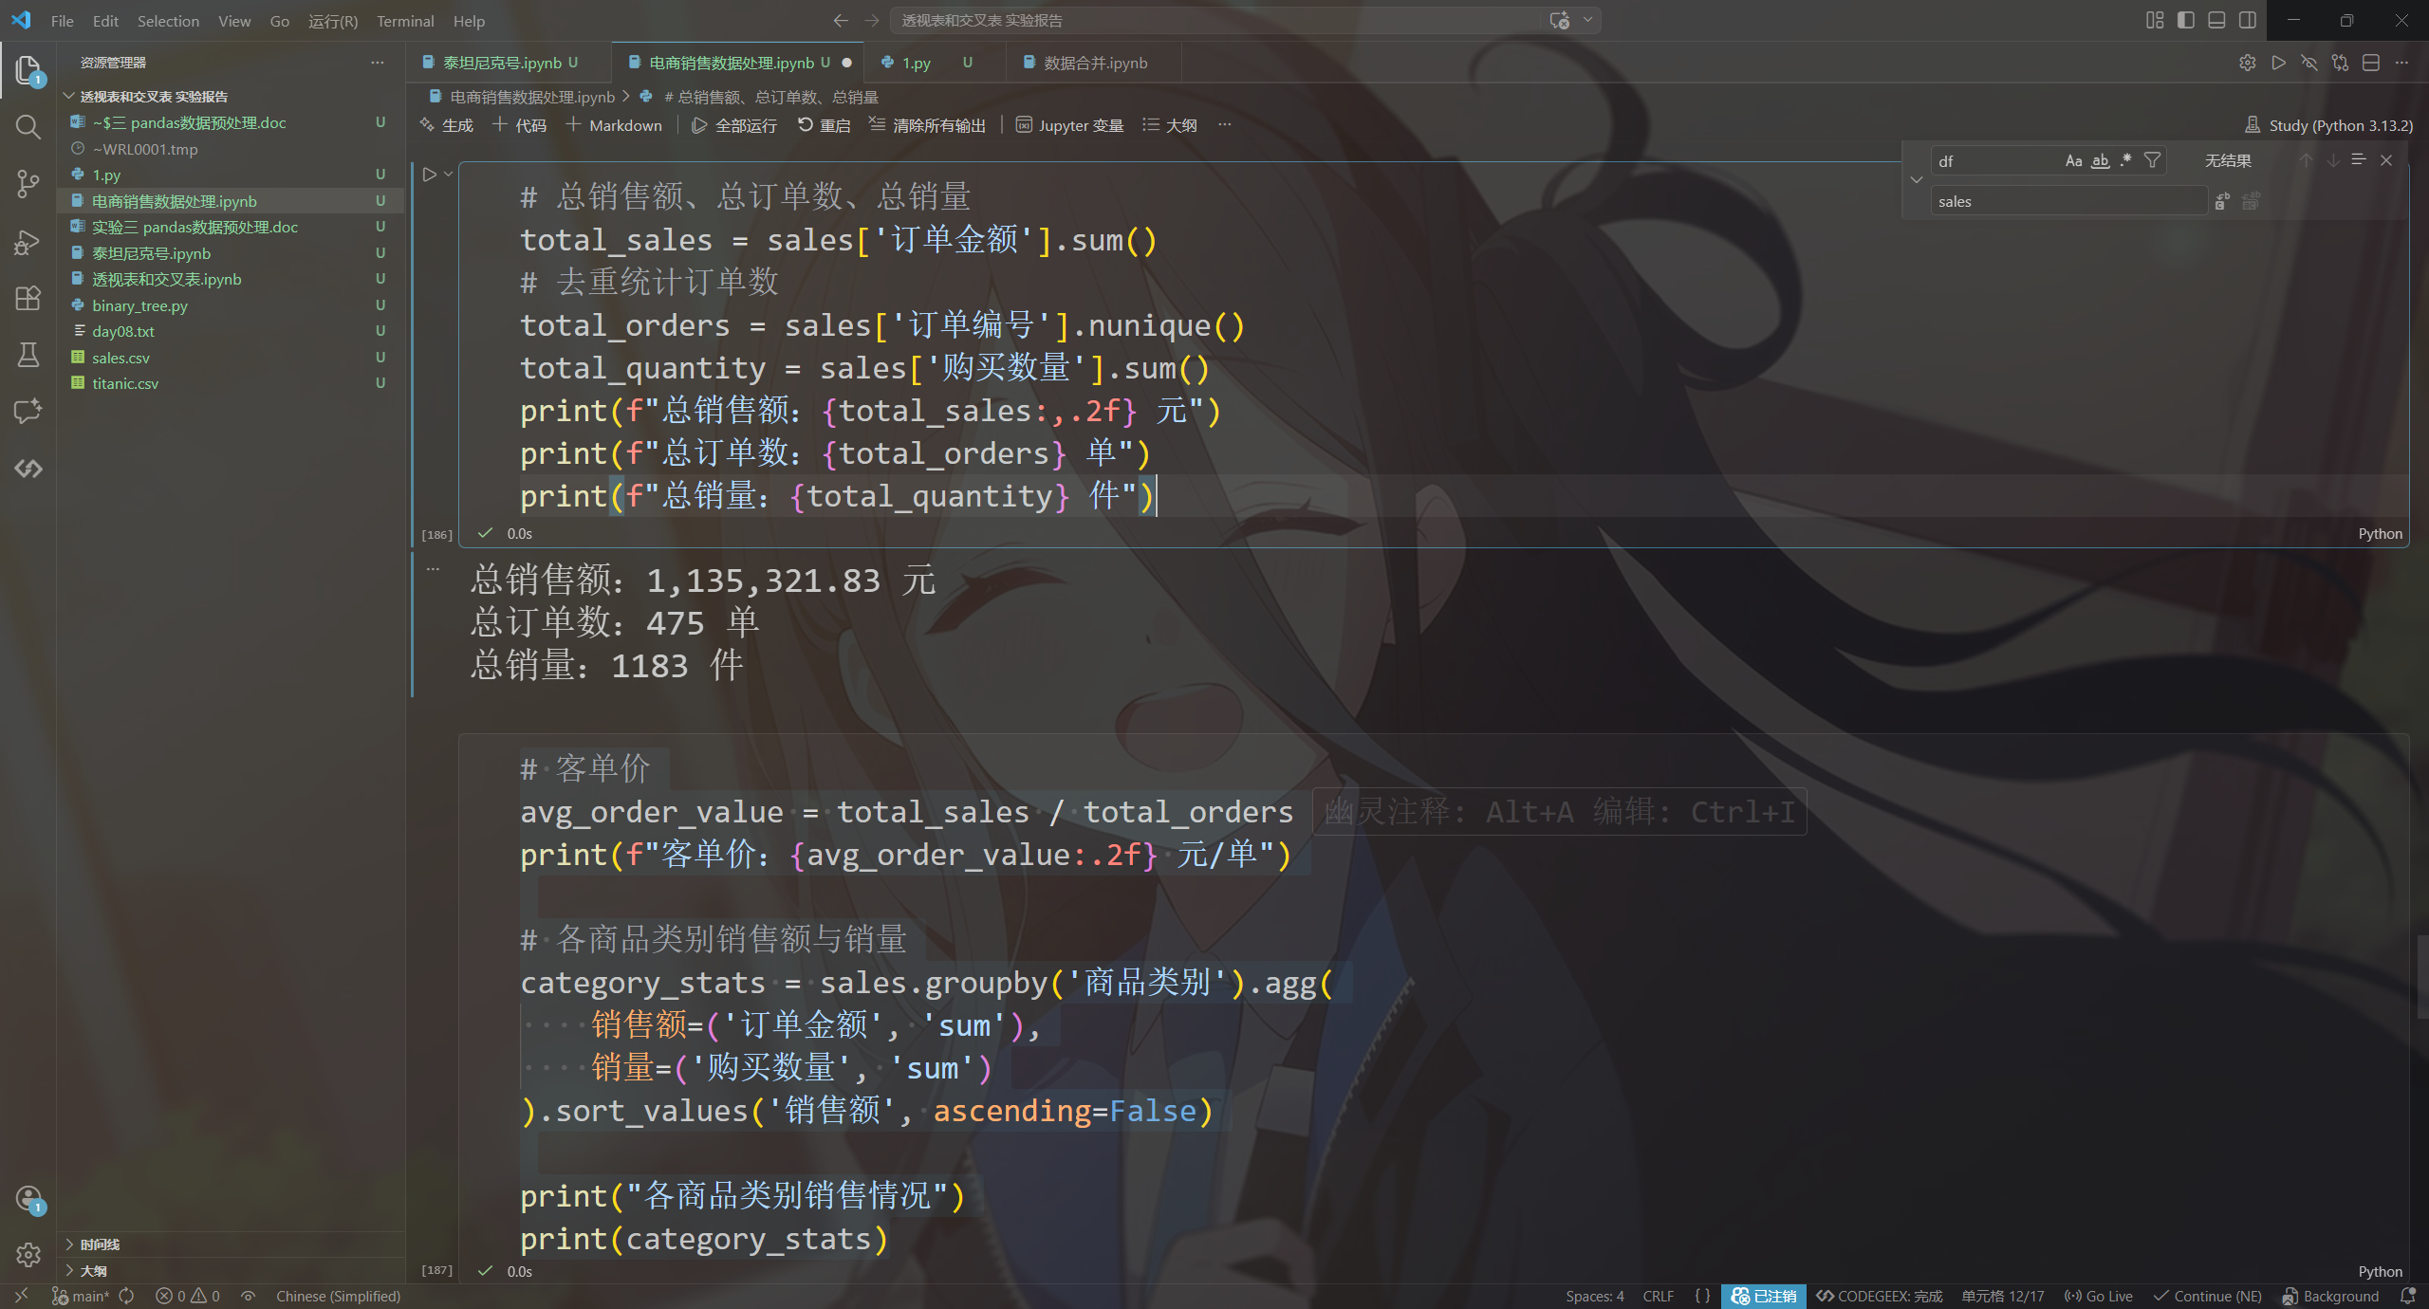
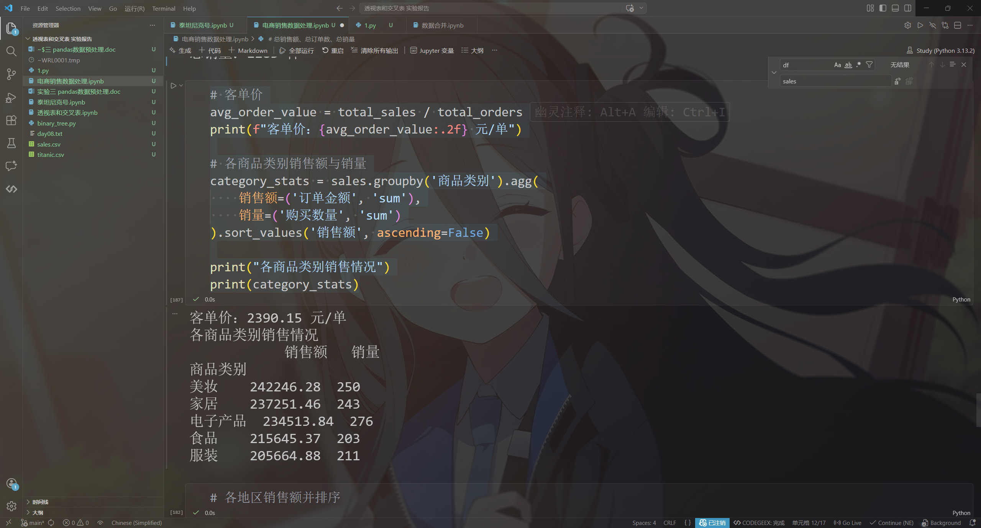
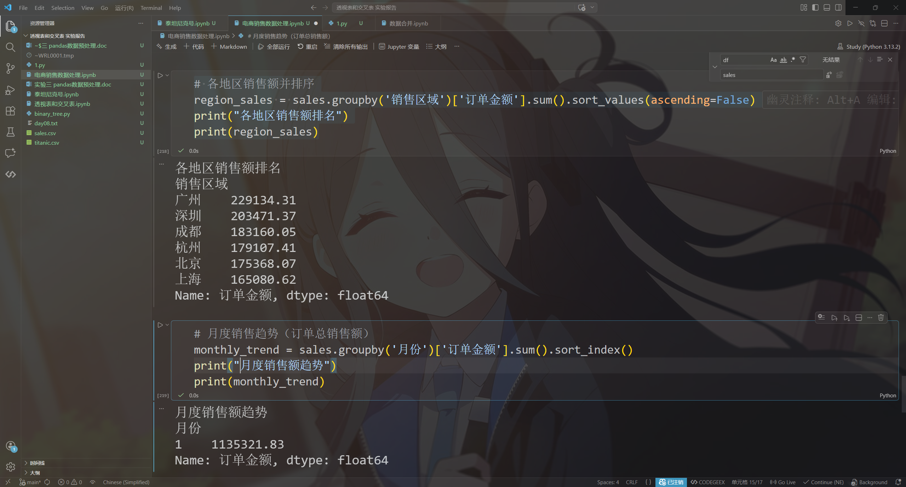
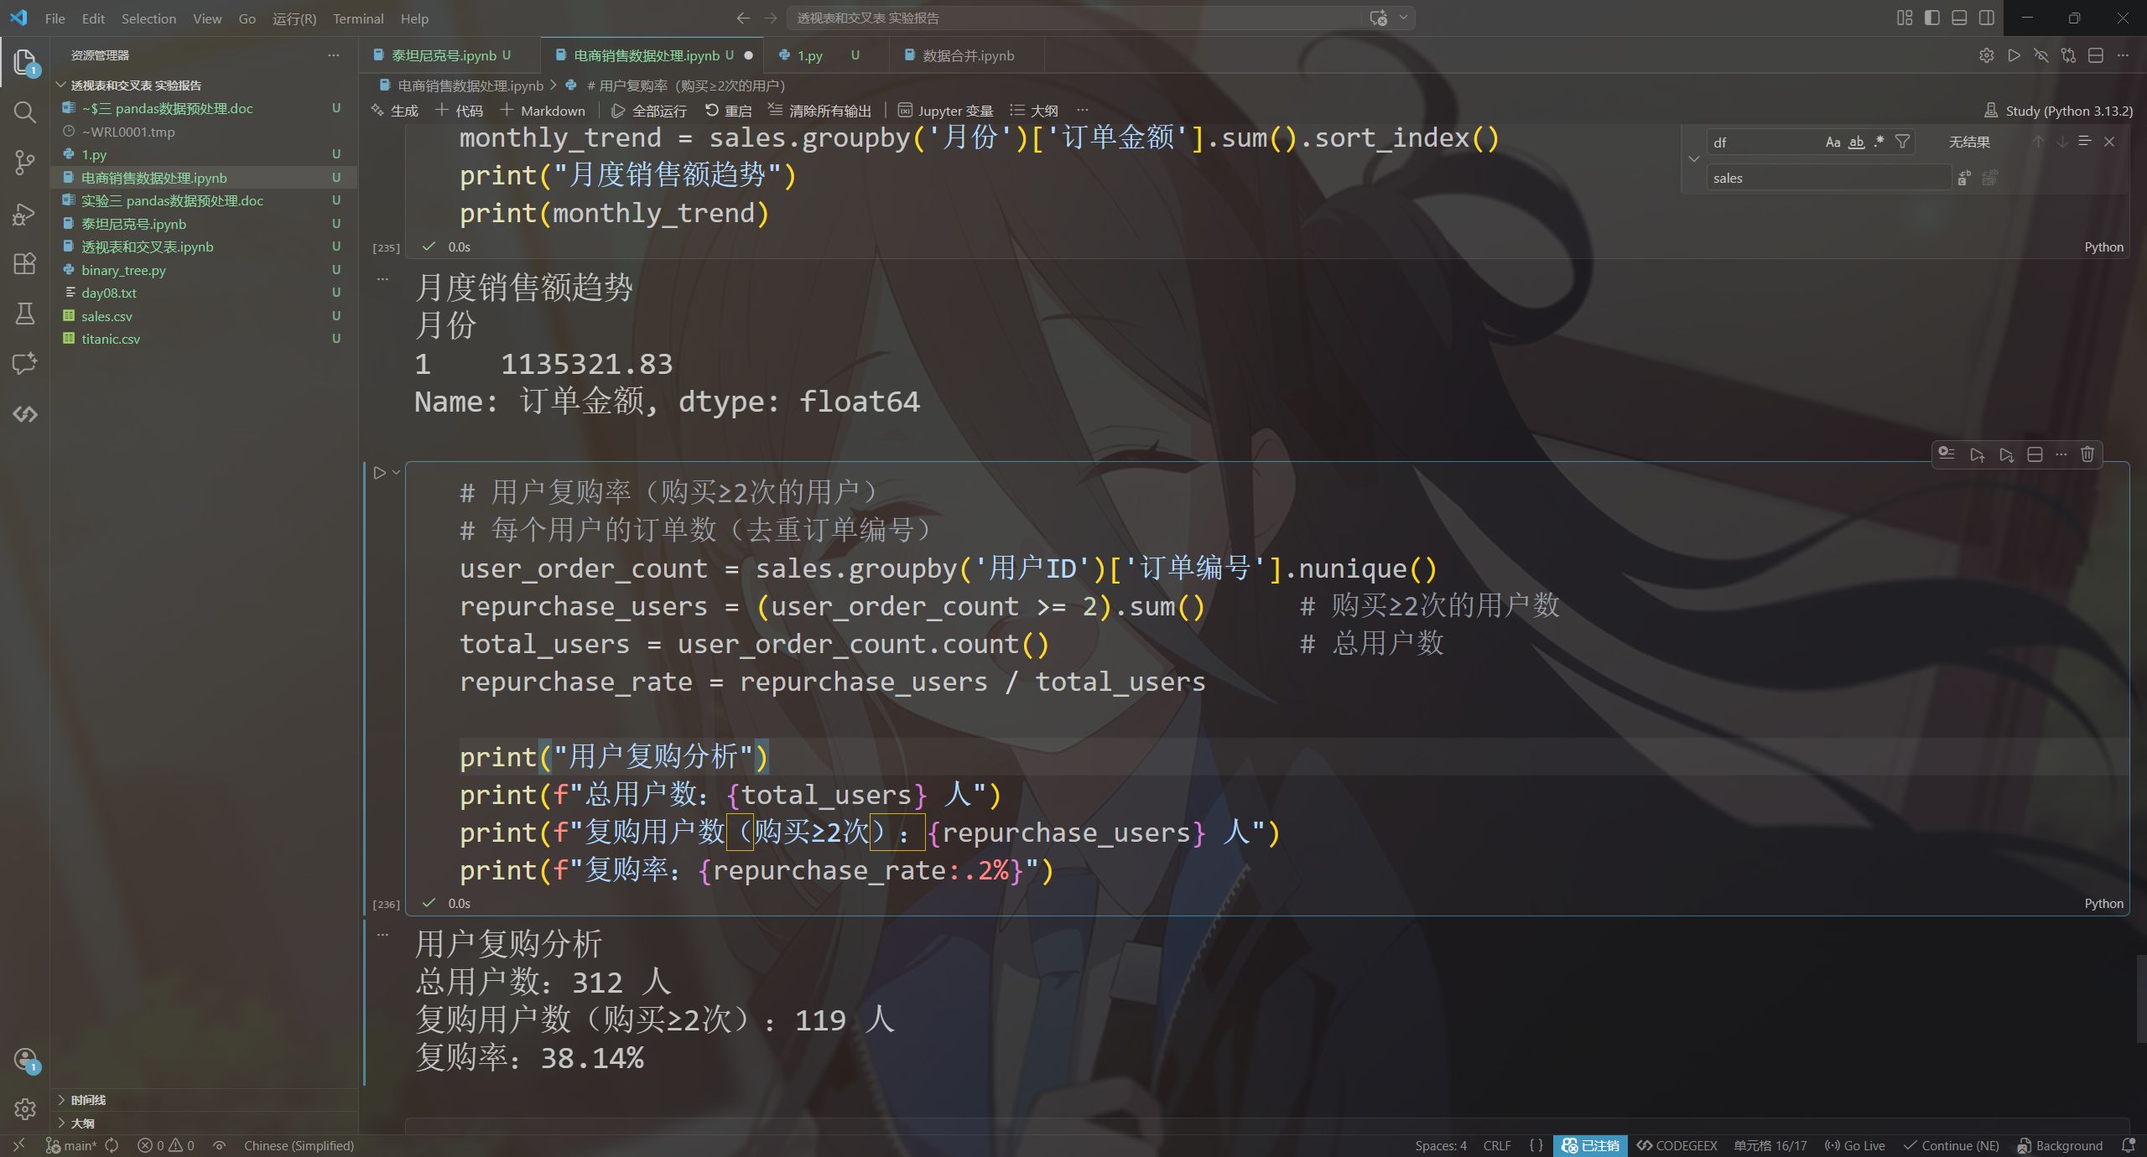
结论：总销售额为113.5万元，订单量475单，客单价约2390元，说明用户单次消费水平较高。美妆、家居、电子产品销售额接近，是主力品类，其中电子产品销量最高，食品和服装稍弱。广州、深圳、成都销售额排名前三，一线及新一线城市贡献主要收入。月度仅提供1月数据，无法判断趋势，但单月已超百万。用户复购率达38.14%，119名用户贡献至少2次购买，用户粘性较好，但仍有提升空间。建议加强高销量品类的关联推荐，重点维护高价值区域用户，并通过会员体系进一步提升复购率。
实验总结：
本次实验围绕pandas数据预处理展开，通过泰坦尼克号生还者数据和电商销售数据两个案例，我系统练习了数据清洗、合并、重塑和字符串处理等常用操作。实验中我掌握了如何识别重复特征和冗余字段，比如泰坦尼克号数据中的survived与alive、pclass与class等，并学会了根据业务逻辑删除或保留合理字段。对于缺失值处理，我能够根据数据类型和业务含义选择恰当的方法：数值型如年龄用均值填充，类别型如上船地点用众数填充，而deck缺失率过高则直接删除整列。在电商订单数据中，因为每条记录代表一笔完整订单，我果断删除了含有缺失值的行，而不是随意填充，这让我体会到数据预处理必须结合实际业务背景。异常值检测环节我使用了箱线图，对年龄、票价、订单金额和购买数量分别处理，并注意了购买数量取整的细节。数据转换方面，我将订单时间字符串转为datetime类型，并提取了月份列，为后续分析打下基础。通过核心指标计算，我汇总了总销售额、客单价、各品类销售排名、地区分布、月度趋势和用户复购率，最终得出了具有业务指导意义的结论。整个过程加深了我对pandas库中dropna、fillna、duplicated、groupby、agg等函数的理解，也让我认识到数据预处理是数据分析中至关重要的一步，原始数据的质量直接影响分析结论的可信度。实验中遇到的警告信息如日期格式无法推断、SettingWithCopyWarning等，促使我去查阅文档并规范代码写法，提升了调试能力。如果后续可以进一步优化，我会尝试对复购用户做更细致的分层分析，并考虑将月度趋势可视化。总之，本次实验让我从理论走向实践，为以后处理真实数据积累了宝贵经验。
教师评语：

年 月 日

